Colegio Algarrobos Ciencia y Tecnología – 6° Primaria

Unidad 4 – Fomentemos la unión familiar

Ficha de información – Sistema Endocrino

Nombre: ___________________________________________________________ fecha: ___/___/___

**¿Quién controla nuestro crecimiento y desarrollo?**

**EL SISTEMA ENDOCRINO**

El sistema endocrino, a diferencia del sistema nervioso, genera respuestas lentas y con efectos duraderos.

Está formado por glándulas endocrinas, ubicadas en distintas partes del cuerpo, que producen unas sustancias llamadas hormonas.

Las hormonas son sustancias químicas que fabrica el cuerpo en muy pequeña cantidad. Se vierten en la sangre para llegar a diferentes órganos, donde ejercen su acción.

Las principales glándulas endocrinas son:

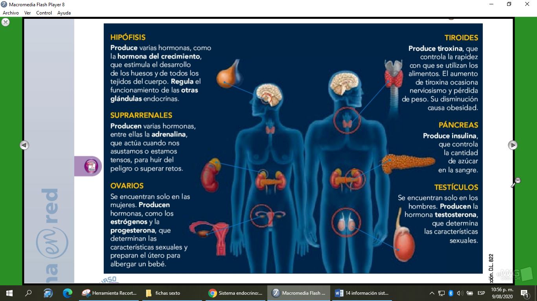

**Cuando las hormonas fallan**

Las alteraciones en el sistema endocrino se originan cuando las glándulas endocrinas producen pocas o muchas hormonas. Estas alteraciones se manifiestan en enfermedades.

1. **Diabetes**.

* Cuando el páncreas no elabora suficiente insulina, la cantidad de azúcar en la sangre aumenta, deteriorando todos los órganos del cuerpo.

1. **Alteraciones del crecimiento.**

* Cuando la hipófisis produce la hormona del crecimiento en exceso, se genera el gigantismo, y si produce muy poca, se presenta el retraso en el crecimiento.

1. **Insuficiencia renal.**

* Cuando la corteza suprarrenal no produce suficientes hormonas llamadas corticoesteroides, se produce fatiga, dolores abdominales, náuseas y deshidratación.

1. **Bocio**.

* Ocurre cuando no hay suficiente yodo en la alimentación. La dieta pobre en yodo hace que la tiroides se atrofie y aumente d tamaño. Se manifiesta con un abultamiento en el cuello.

Resuelve las siguientes actividades:

1. **Indica** las glándulas y las hormonas involucradas en cada caso.

|  |  |  |
| --- | --- | --- |
| **EVENTO** | **GLÁNDULA** | **HORMONA** |
| Nancy frenó bruscamente cuando un carro apareció frente a su bicicleta | suprarrenales | adrenalina |
| A franco le salen vellos en las axilas. Su voz se ha vuelto ronca | Testículos | tetosterona |
| Alicia media un metro a los seis años. Ahora mide 40 cm más. | Hipofisis | Del crecimiento |
| En la sangre de Juan, la concentración de azúcar es alta | pancreas | isulinas |

1. Lee atentamente y responde.
2. ¿Qué pasaría si los ovarios de una mujer dejaran de funcionar?

No produciría hormonas estrógeno y progesterona

1. ¿Qué hormona podría ser responsable de la obesidad? ¿De qué modo?

Tiroxina,cuando se produce en poca cantidad

1. ¿Por qué son importantes las glándulas endocrinas?

Para regular el buen funcionamiento del organismo